DKE - 8.a, 8.b, 8.c, (6. teden)
Dragi osmarji. Še ta teden delate, potem pa malo počitka. Počitnice so pred vrati, mesec maj nas čaka.
V tem tednu bomo imeli utrjevanje celotne snovi, ki še ni bila ocenjevana. V tednu PO počitnicah sledi preverjanje znanja celotne snovi ( Zamejski Slovenci, Narodne manjšine v Sloveniji in Globalizacija).
Odgovore na vprašanja mi ni potrebno pošiljati na email. Napisala vam jih bom pri navodilih za preverjanje, torej v 7. tednu.

Utrjevanje
- Kaj je narodna manjšina? Katere imamo v Sloveniji? Opiši vsako.

- Kdo so zamejski Slovenci?

- Kje živi največ zamejskih Slovencev?

- Kakšne pravice imajo zamejski Slovenci na področjih kjer živijo (navedi za vsako skupino posebej)?

- Dopolni tabelo.

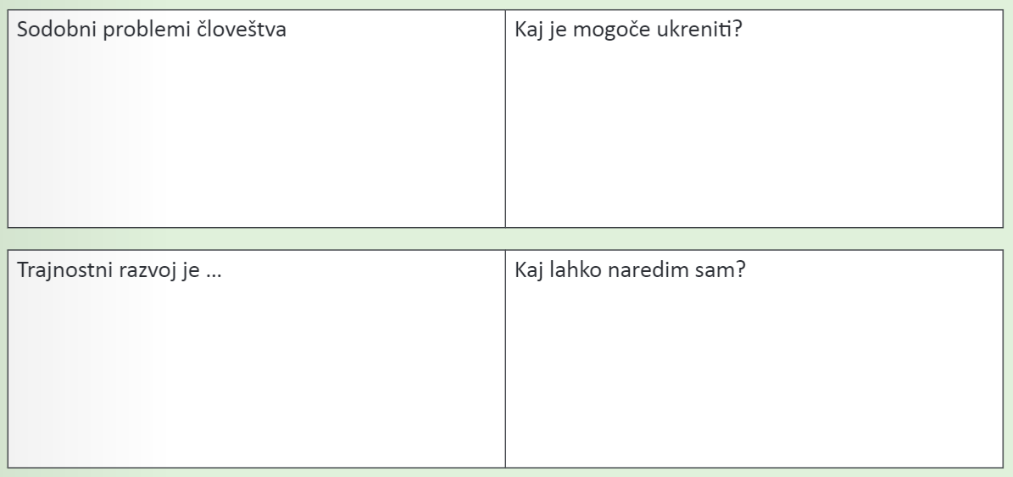
- Dopolni.

- Napiši kaj pomeni narisan znak spodaj. Napiši tudi kakšno mora biti naše ravnanje, da je ta znak upoštevan.

